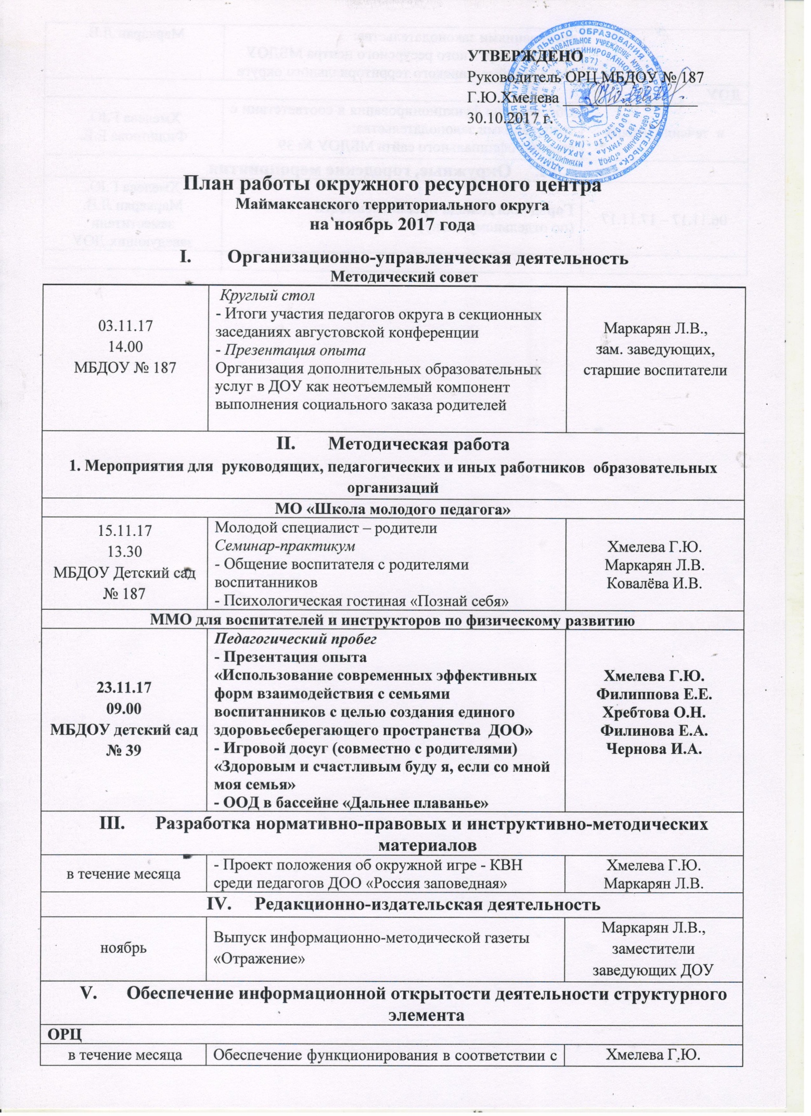
в течение месяца | Обеспечение функционирования в соответствии с требованиями законодательства:  - раздела окружного ресурсного центра МБДОУ № 187 Маймаксанского территориального округа | Хмелева Г.Ю.  Маркарян Л.В.
ДОУ
в течение месяца | Обеспечение функционирования в соответствии с требованиями законодательства:  страниц официального сайта МБДОУ № 39 | Хмелева Г.Ю.  Филиппова Е.Е.
- Окружные, городские мероприятия
06.11.17 – 17.11.17 | Городская Декада преемственности  (по отдельному плану) | Хмелева Г.Ю.  Маркарян Л.В.  заместители заведующих ДОУ

